

INFORME TÉCNICO DE FISCALIZACIÓN AMBIENTAL

Fiscalización Ambiental

“CURTIEMBRE RUFINO MELERO”

DFZ-2020-2930-VII-PPDA

 | Nombre | Firma
Aprobado | Jeanette Caroca O.
Elaborado | Mariela Valenzuela

DETALLE DE LA ACTIVIDAD DE FISCALIZACIÓN

- INFORMACIÓN DEL TITULAR.

Titular | Rut | Identificación de la actividad | Dirección
Curtiembre Rufino Melero S.A. | 91.448.000-0 | Curtiembre Rufino Melero | Panamericana Sur Km 195, Maquehua Bajo, Curicó

- ANTECEDENTES DE LA ACTIVIDAD.

Instrumento | D.S. N°44/2017 MMA. Plan de Descontaminación Atmosférica para el Valle Central de la Provincia de Curicó
Tipo de Actividad | _X_ _ Inspección Ambiental __X__ Examen de la Información ____ Medición y Análisis
Fecha de la Actividad | Organismo encargado | Organismo Participante
9/07/2020  (Acta de Inspección, Anexo 1) | Superintendencia del Medio Ambiente | -----

- DOCUMENTACIÓN SOLICITADA Y ENTREGADA.

N° | Documento solicitado | Plazo de entrega | Fecha entrega | Observaciones
1 | - Informe Técnico de la o las calderas de propiedad del titular, y que operen eventualmente en la unidad fiscalizable, emitida por el fabricante respectivo.  - Informe o documento que acredite tramitación de inscripción de la o las calderas en la Seremi de Salud respectiva  - Informes de resultados de monitoreo de emisiones (CO2 y SO2) realizado con entidad autorizada (Entidad Técnica de Fiscalización Ambiental (ETFA), en caso de que se hubiera realizado.  - Programa anual de monitoreo de emisiones (si fuera el caso).  - Potencia térmica nominal de la o las calderas (en caso de que la ficha técnica de fabricante no presente tal indicación)  - Factor de actividad de la caldera (días u horas de operación promedio/mes). | 5 días hábiles a contar de la fecha de inspección | 20 de julio de 2020 | Con fecha 20 de julio de 2020 se ingresa mediante el correo electrónico oficinadepartes@sma.gob.cl la información solicitada (Anexo 2).
- HECHOS CONSTATADOS

N° | Exigencia | Hecho constatado y examen de la información
1 | D.S. N° 44/2017 Plan de Descontaminación Atmosférica para el Valle Central de la Provincia de Curicó, del Ministerio de Medio Ambiente  Artículo 2. Los antecedentes que fundamentan el presente Plan de Descontaminación Atmosférica, se indican a continuación:  Los límites geográficos de la zona saturada fueron establecidos en el decreto supremo Nº 53, del 10 de noviembre de 2015, del Ministerio del Medio Ambiente, que Declara Zona Saturada por Material Particulado Fino Respirable MP2,5, como concentración de 24 Horas, al Valle Central de la Provincia de Curicó.  El Plan establece como meta disminuir las concentraciones diarias de MP2,5 hasta un nivel inferior al estado de saturación  Artículo 3.- Definiciones. Para efectos de lo dispuesto en el presente Decreto, se entenderá por:  Caldera: Unidad generadora de calor a partir de un proceso de combustión, principalmente diseñada para generar agua caliente, calentar un fluido térmico y/o para generar vapor de agua, mediante la acción del calor.  Caldera existente: Aquella caldera que cuenta con el número de registro de calderas obtenido a más tardar un año después de la publicación del presente decreto en el Diario Oficial. El número de registro corresponde al otorgado conforme a lo que establece el decreto supremo Nº 10, de 2012, del Ministerio de Salud o el decreto que lo reemplace.  Caldera nueva: Aquella caldera que cuenta con el número de registro de calderas otorgado con posterioridad a un año después de la publicación del decreto en el Diario Oficial. El número de registro 1 corresponde al otorgado conforme a lo que establece el decreto supremo Nº 10, de 2012, del Ministerio de Salud o el decreto que lo reemplace.  Artículo 46.- Durante el periodo de gestión de episodios críticos para MP2,5 se establecerán las siguientes medidas de prevención y mitigación. La fiscalización y sanción en caso de incumplimiento en fuentes estacionarias, corresponderá a la Superintendencia del Medio Ambiente, mientras que la fiscalización y sanción asociado al uso de leña residencial, corresponderá a la Seremi de Salud, conforme a sus atribuciones.  b) En aquellos días para los cuales se pronostique un episodio crítico en el nivel PREEMERGENCIA, se tomarán las siguientes acciones:  3. Prohibición, entre las 18:00 horas y las 06:00 horas del día siguiente, del funcionamiento de calderas industriales y de calefacción, con una potencia igual o mayor a 75 kWt y que presenten emisiones mayores o iguales a 30 mg/m³N de material particulado. Esta medida se aplicará en la(s) zona(s) territorial(es) que la autoridad ambiental previamente determine. | - Titular entrega información de caldera industrial de vapor ubicada en las dependencias de Curtiembre Rufino Melero, Registro Seremi de Salud del Maule SSMAU – 116, que de acuerdo al Informe Técnico Individual (Anexo 3) utiliza como combustible leña. Es marca Indu-Vapor, modelo IV-HRT96, año de fabricación 1998, N°de fábrica 234, con una producción de vapor de 3000 kg /h.  La caldera es existente, ya que se encuentra en las instalaciones de la UF desde el año 1989 (Anexo 4).  Titular entrega información de caldera industrial de vapor ubicada en las dependencias de Curtiembre Rufino Melero, Registro Seremi de Salud del Maule SSMAU-317 del 23 de enero de 2012, (Anexo 5), que de acuerdo al certificado de revisiones y pruebas de caldera utiliza como combustible leña. Es marca Weco S.A., año de fabricación 1986, N° de fábrica 263, con una producción de vapor de 9900 kg /h (Anexo 6). La caldera es existente, con registro de Seremi de Salud del año 2012.  De acuerdo a lo que señala el titular en la presentación de antecedentes, esta caldera no estaría en funcionamiento (Anexo 2).  - El día 9 de julio de 2020 se decretó preemergencia ambiental por la Intendencia de la Región del Maule, mediante la Resolución Exenta N°1.787/2020, en el polígono definido en la comuna de Curicó para la Gestión de Episodios Críticos (GEC). De acuerdo a la Res. Ex. N°32/2020 de la Seremi del Medio Ambiente de la Región del Maule, el polígono de restricción corresponde al área urbana de la comuna de Curicó, de acuerdo a Plan Regulador Comunal vigente, más un área ubicada al suroriente de la Ruta 5 Sur, perteneciente a la comuna de Romeral. La Curtiembre Rufino Melero se encuentra dentro de los límites del polígono definido.  - A las 20:00 horas se realizó la inspección, constatándose que la Unidad Fiscalizable se encontraba cerrada y no presentaba evidencia de operaciones o faenas, observándose los galpones de proceso cerrados y sin luces o ruido que evidenciaran actividades en su interior. El Sr. Marco Antonio Núñez, guardia de seguridad, informa que no se encuentran operando y que no existen personas trabajando en el interior. No se observó presencia de humos visibles provenientes de la instalación.  - De acuerdo a los antecedentes entregados por el titular (Anexo 2), la caldera SSMAU-116 funciona en promedio entre 12 y 13 horas diarias, durante 5 días a la semana.

- ANEXO FOTOGRÁFICO.

Registros
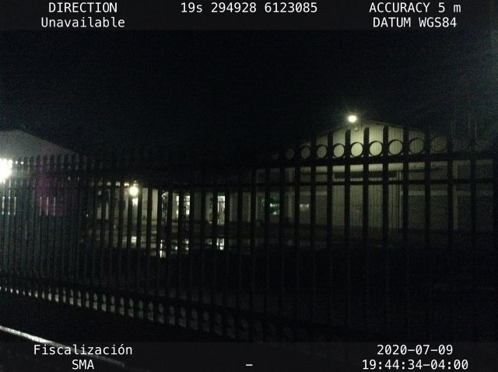 |  | 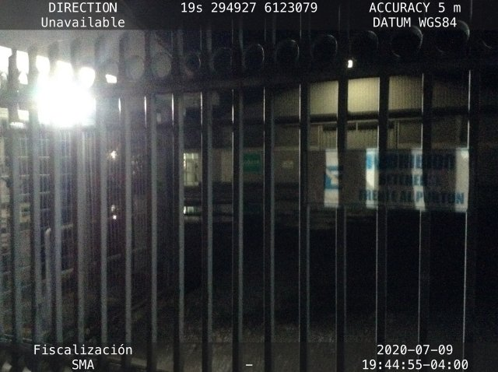
Fotografía 1. | Fecha: 09-07-2020 | Fotografía 2. | Fecha: 09-07-2020
Descripción del medio de prueba: Fotografía de la UF, la cual se encontraba cerrada, sin indicios de operación. |  | Descripción del medio de prueba: Fotografía de la UF, la cual se encontraba cerrada, sin indicios de operación.

UBICACIÓN GEOGRÁFICA DE LA UNIDAD FISCALIZABLE (Imagen Google Earth)

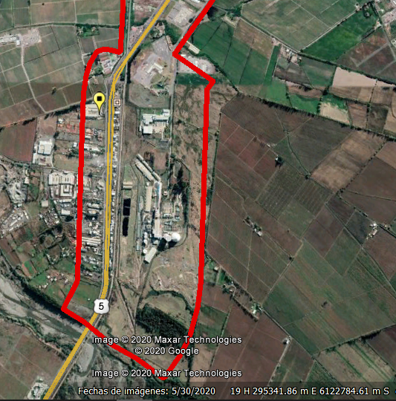

CONCLUSIONES

Como resultado de la actividad de fiscalización ambiental realizada a la Unidad Fiscalizable “Curtiembre Rufino Melero” de la comuna de Curicó, en el marco de la fiscalización realizada por el Plan de Descontaminación del Valle Central de la Provincia de Curicó (D.S. N° 44/2017 MMA), la actividad finaliza conforme, sin hallazgo, debido a que se cumple con la prohibición de funcionamiento de calderas industriales con una potencia igual o mayor a 75 kWt, de acuerdo a lo establecido en el art. 46 del DS 44/2017 MMA.

ANEXOS

N° Anexo | Nombre Anexo
1 | Acta de Inspección
2 | Antecedentes entregados por el titular
3 | Informe Técnico Caldera SSMAU-116
4 | Certificado 1988 caldera
5 | Inscripción Seremi de Salud caldera SSMAU-317
6 | Revisión y prueba de caldera SSMAU-317

